Муниципальное дошкольное образовательное учреждение
Детский сад №3

Летний оздоровительный отдых детей
Младшая группа №1

Воспитатели: Горбунова Н.И.
Сватова Г.В.

Городской округ «Город Губаха»
2017г.
Актуальность
- Лето – благодатная пора оздоровления детей, закаливания их организма и повышения иммунитета. Время веселых игр, забав, экскурсий в природу
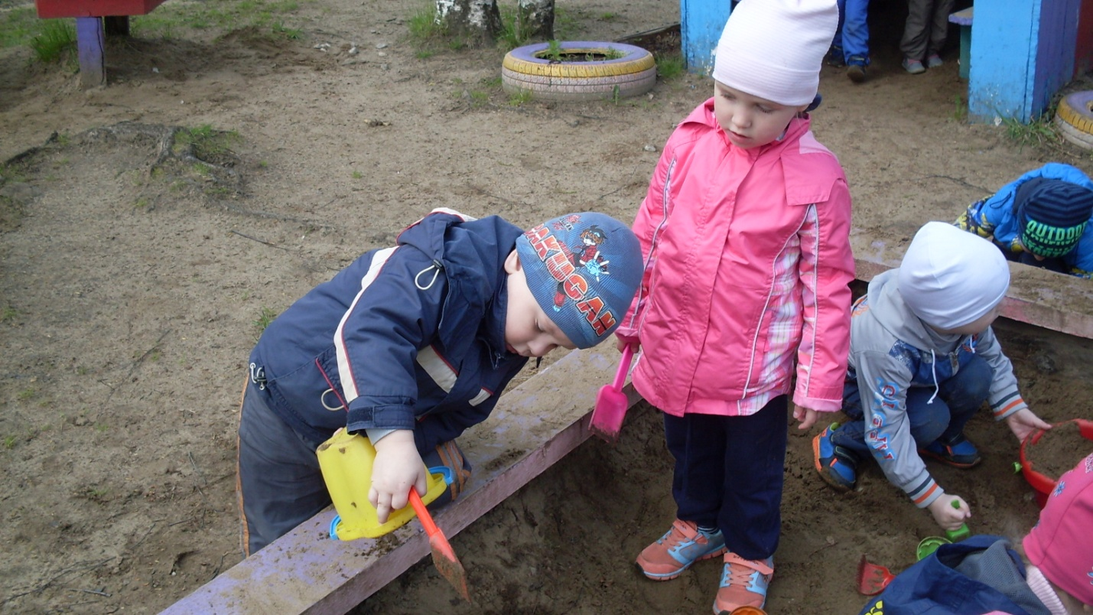

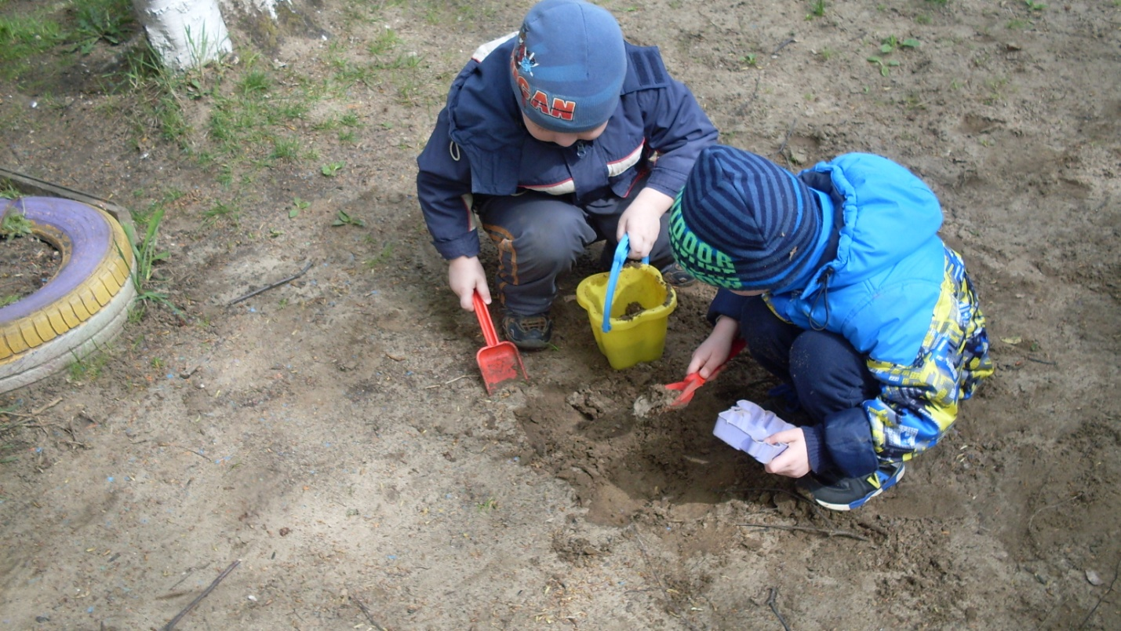

Лето – благодатная пора отдыха детей
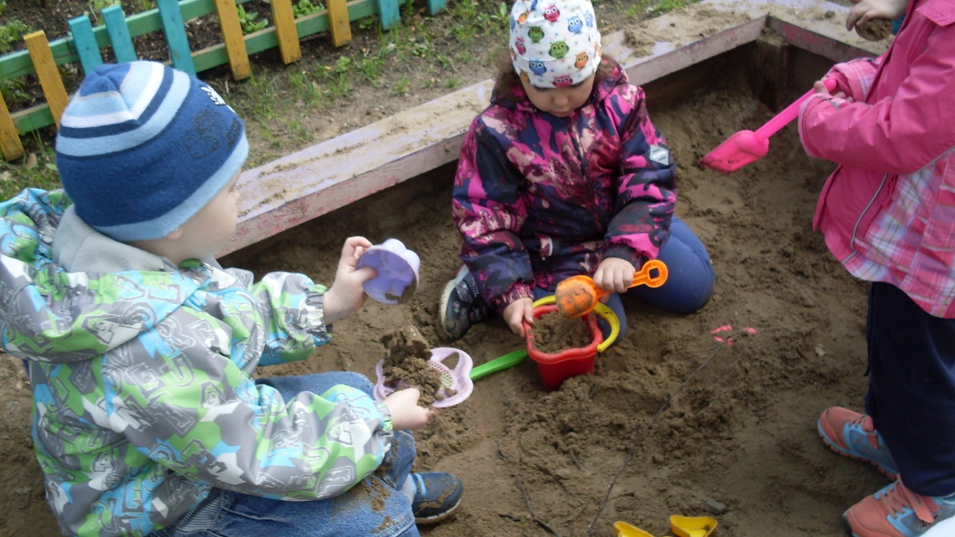

Во время летнего отдыха мы с детьми побывали у интересных мест нашего родного города . Экскурсия к театру «Доминанта»

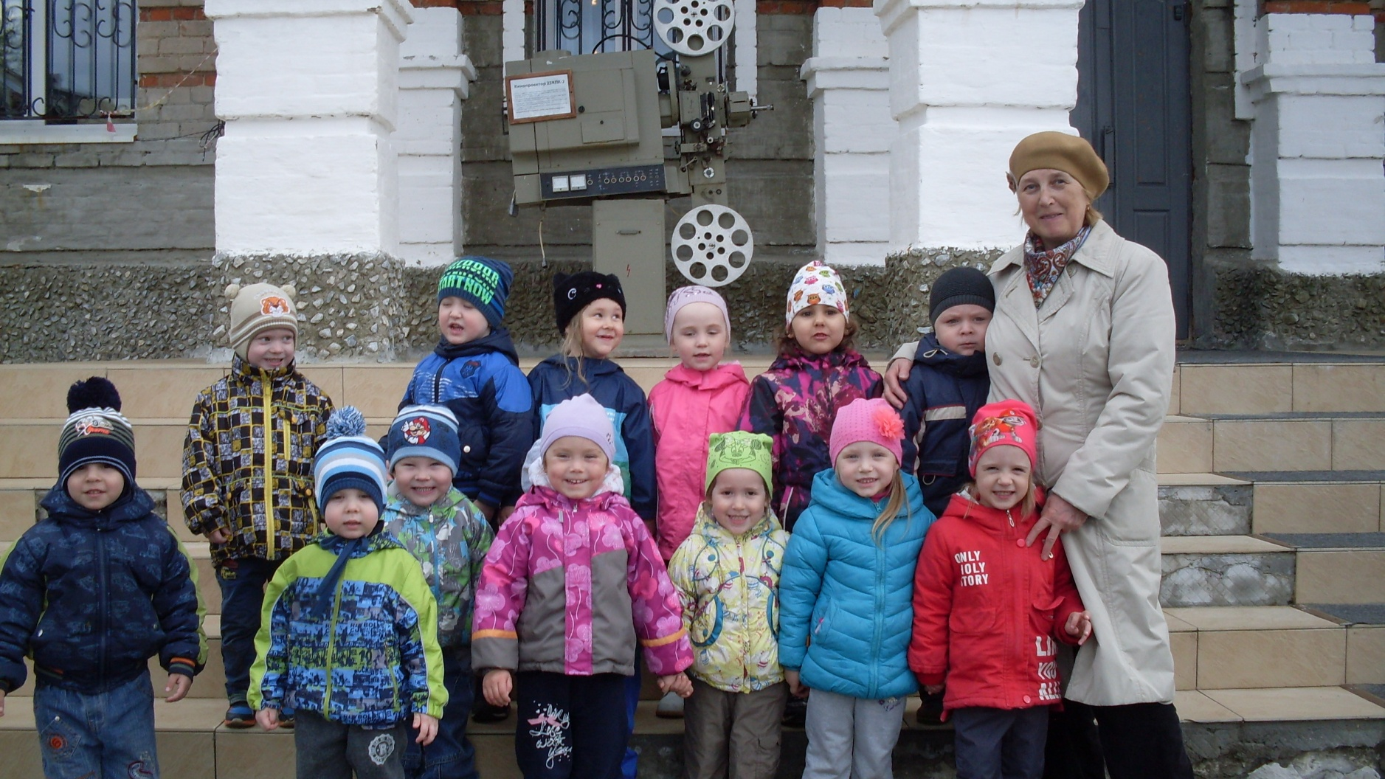

С целью единения с природой, мы побывали на живописной полянке. Дети познакомились, как люди нашего города заботятся о красоте и высаживают рассаду разных цветов.
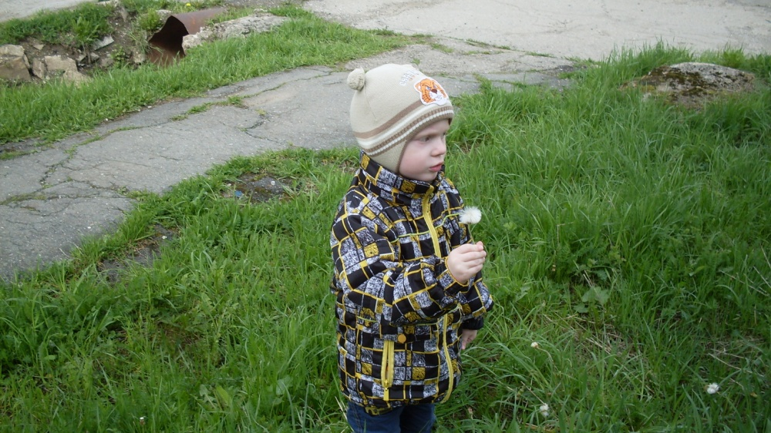

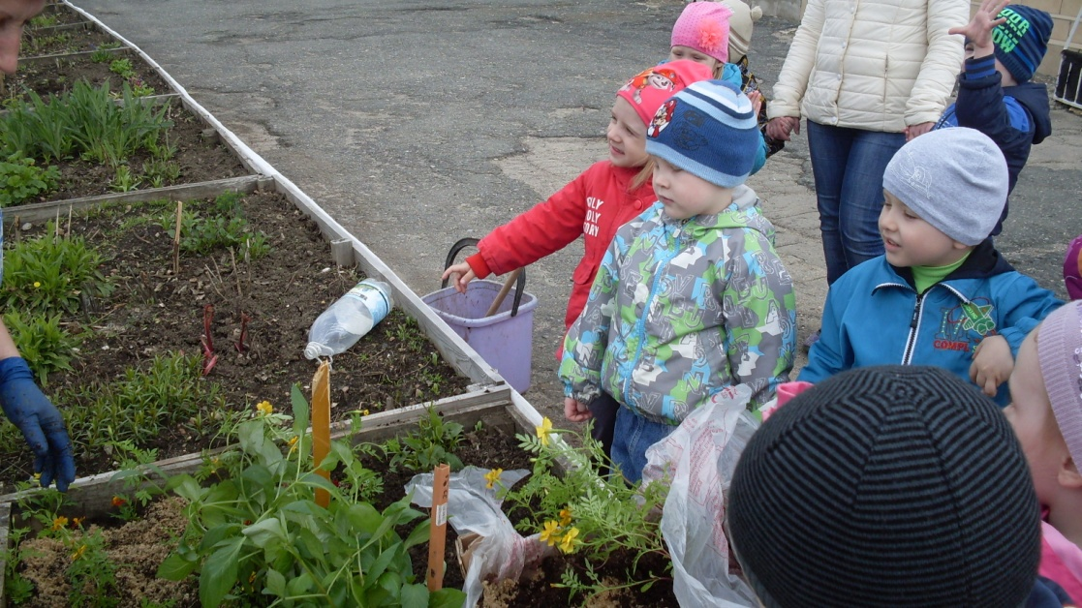

Выставка
«Люблю тебя, моя Губаха»
Дети с родителями в рисунках отразили красоту нашего города и мы оформили выставку.
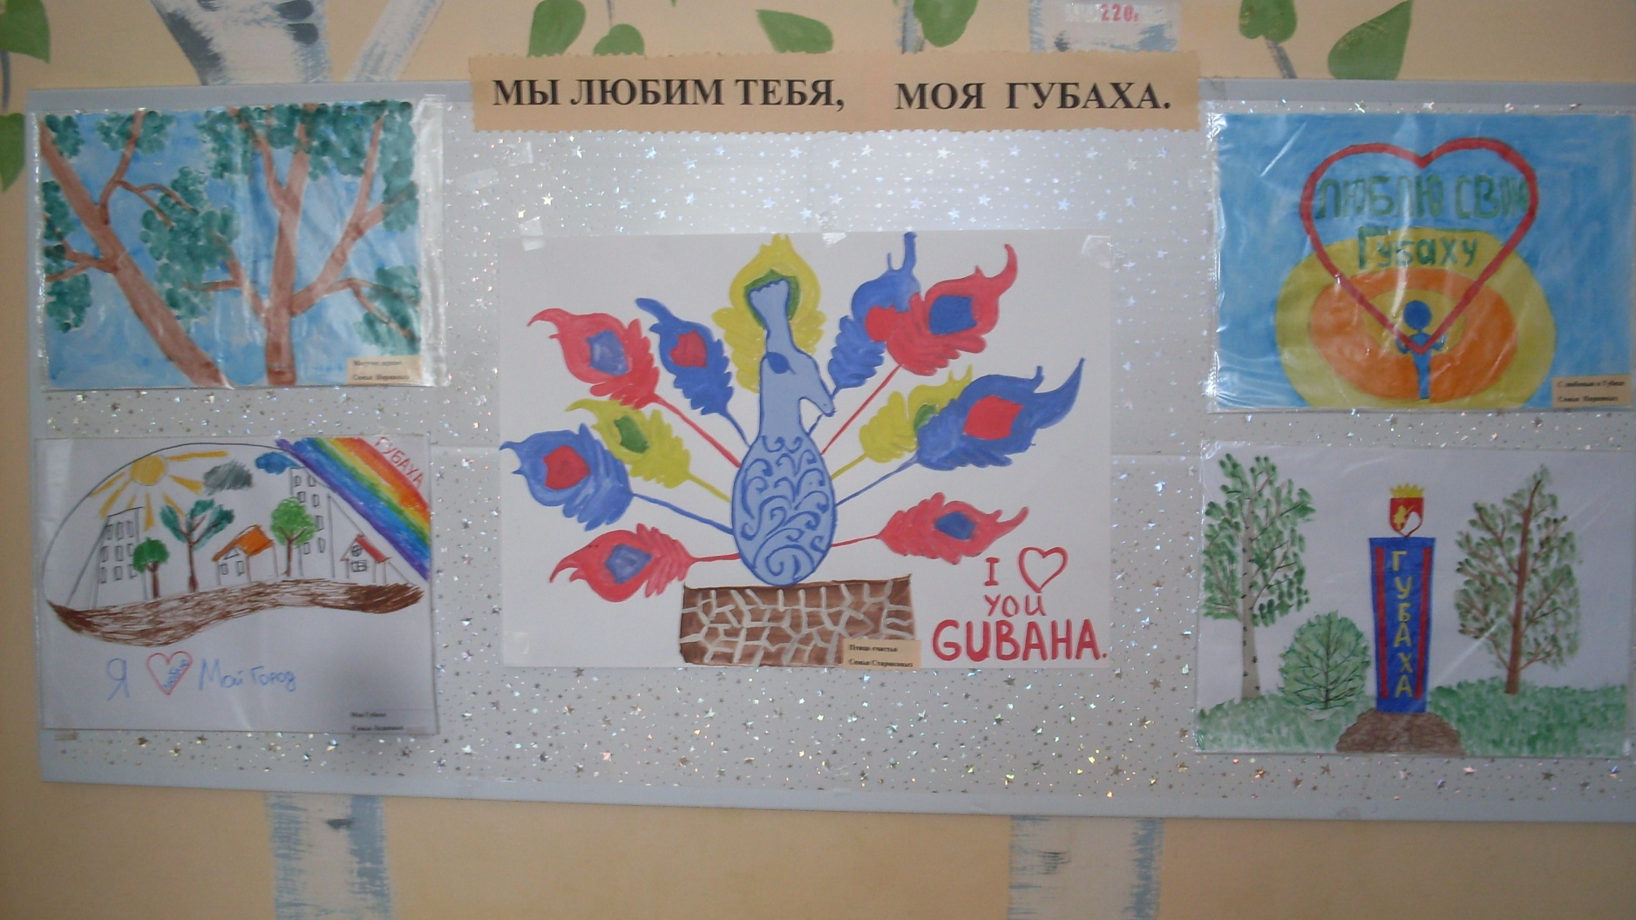
Водное царство»
Все летние дни были тематические. Один из дней был посвящен воде. Дети играли с мыльными пузырями, рассматривали иллюстрации, смотрели мультфильмы и совместно с родителями оформили выставку.
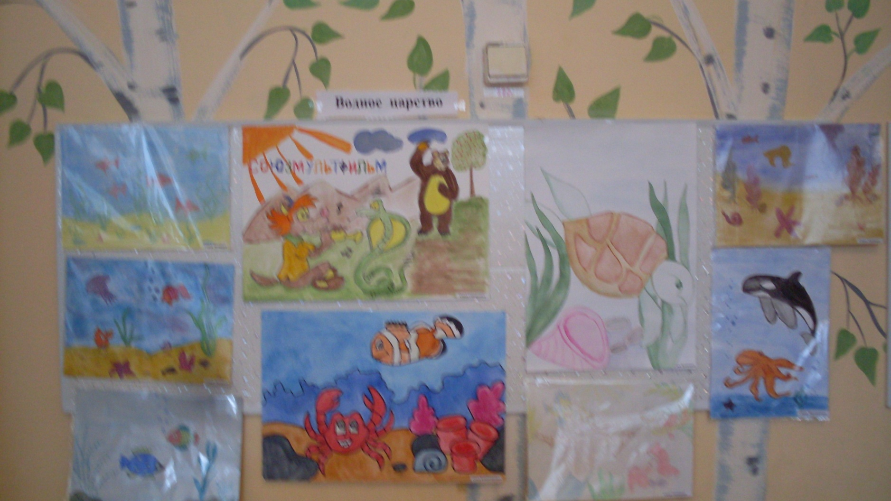
День воздушных шаров
В этот день все дети пришли с воздушными шарами, их ждало много игр и сюрпризов.
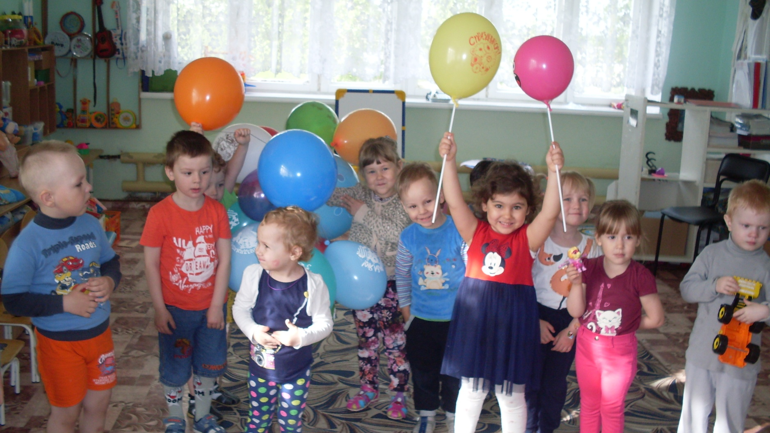
С детьми проводили разные игры и игровые упражнения: «Шарики воздушные, ветерку послушные», « Поймай шарик», « 1, 2, 3 - шарик свой найди». Дети играли с увлечением.

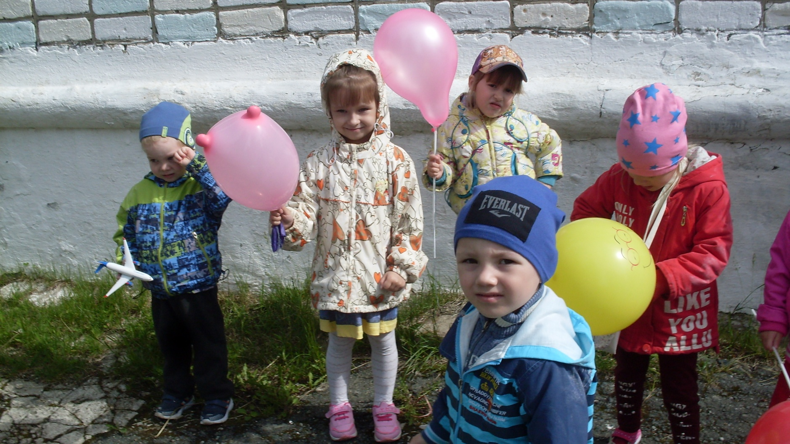
Рисование «Веселые ладошки»
Дети очень любят рисовать, используя нетрадиционную технику рисования, получились вот такие необычные рисунки
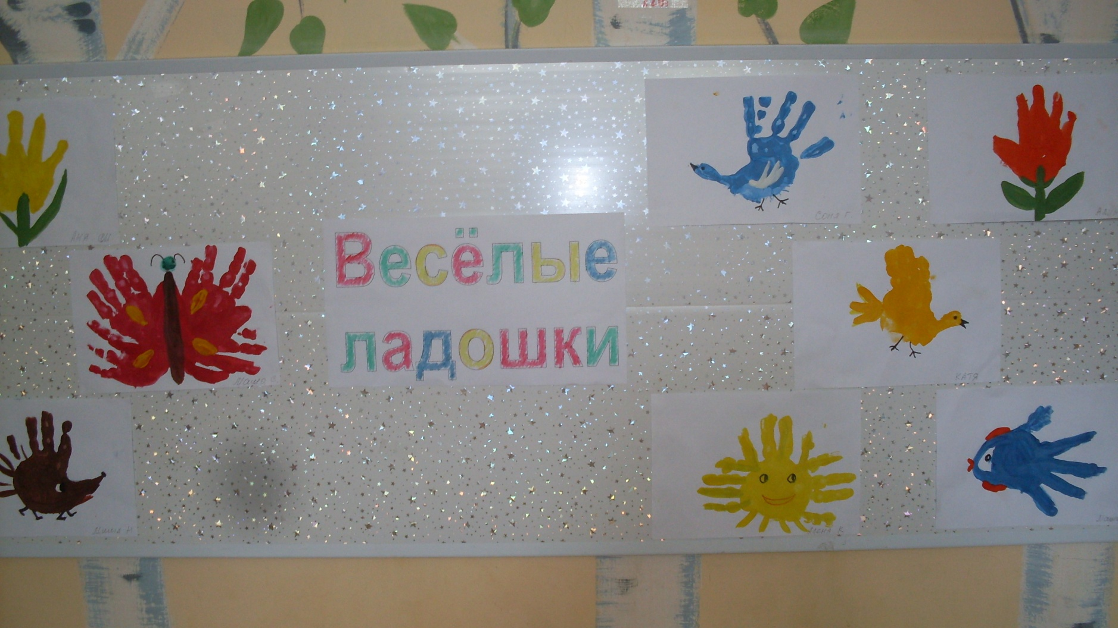

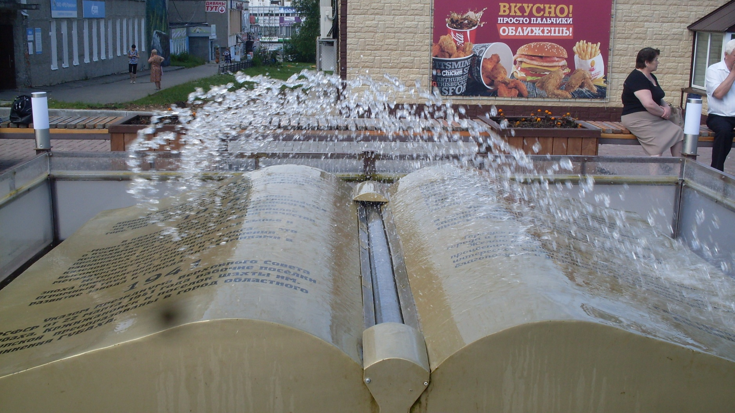
Арт-объект «Капсула времени». Ольга Владимировна Старикова изготовила макет данной достопримечальности , который вошел в исторический центр ДОУ «Губаха – город, люди, горы»

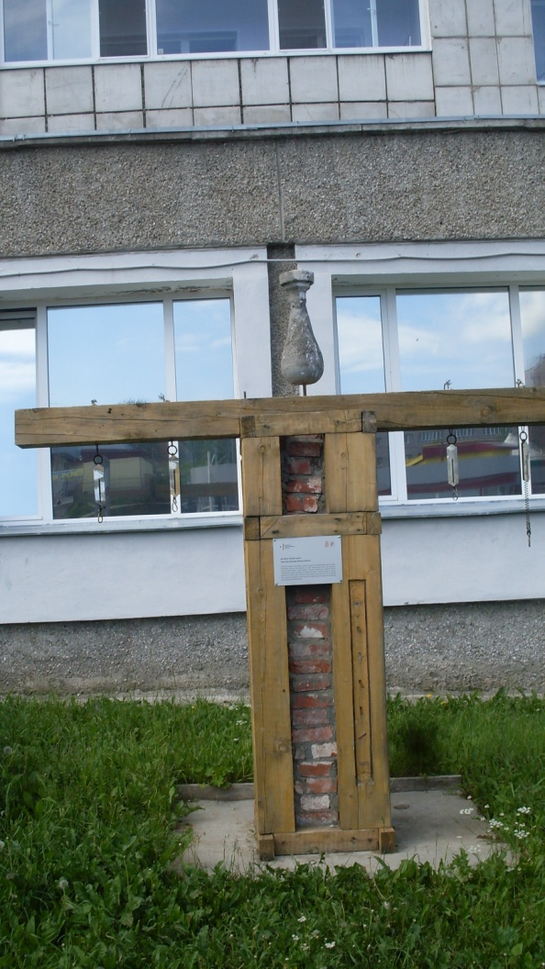

Арт-объект «Звероящер», дети с интересом рассматривали его. Очень рады, что он появился в нашем городе.

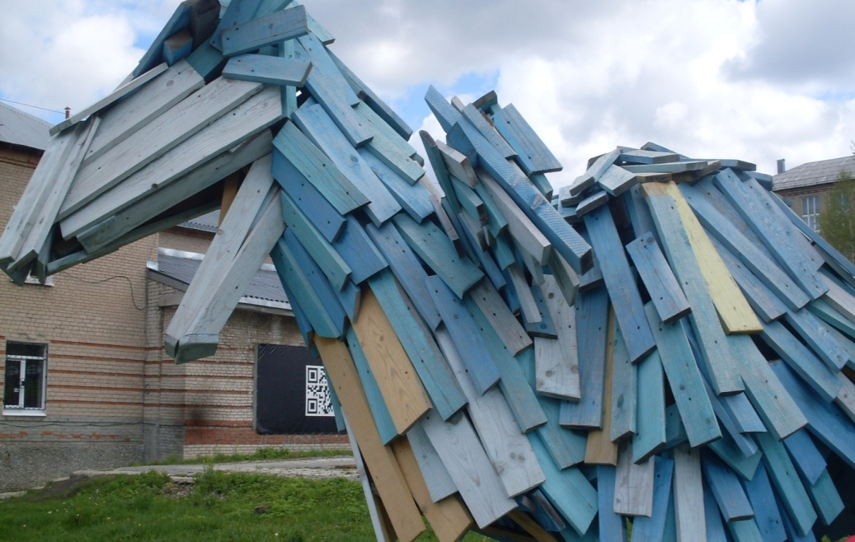

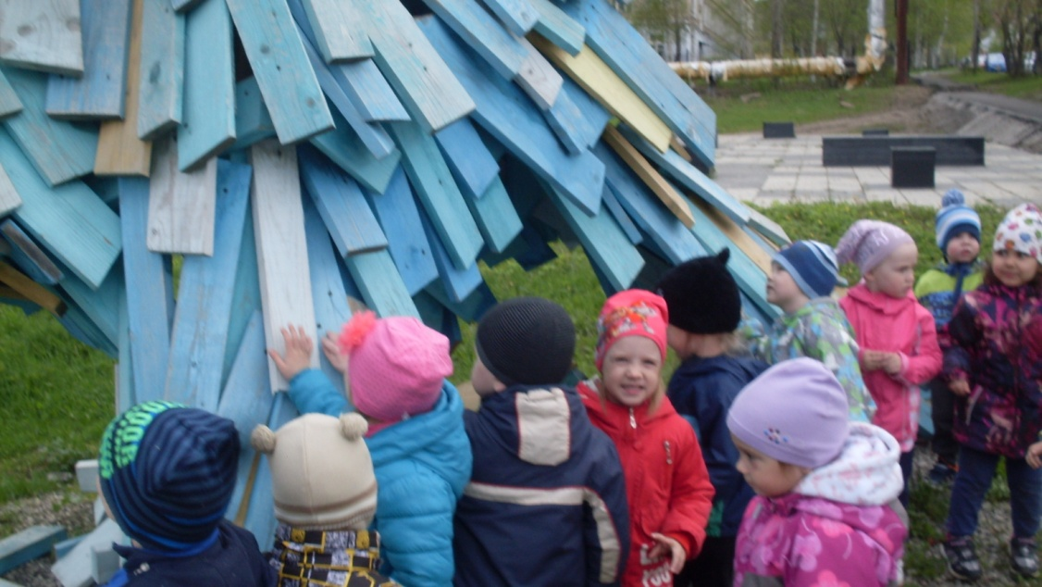

У арт-объекта в виде черно-белых квадратиков. Здесь дети заряжались положительной энергией и загадывали желание, которое обязательно должно исполниться.

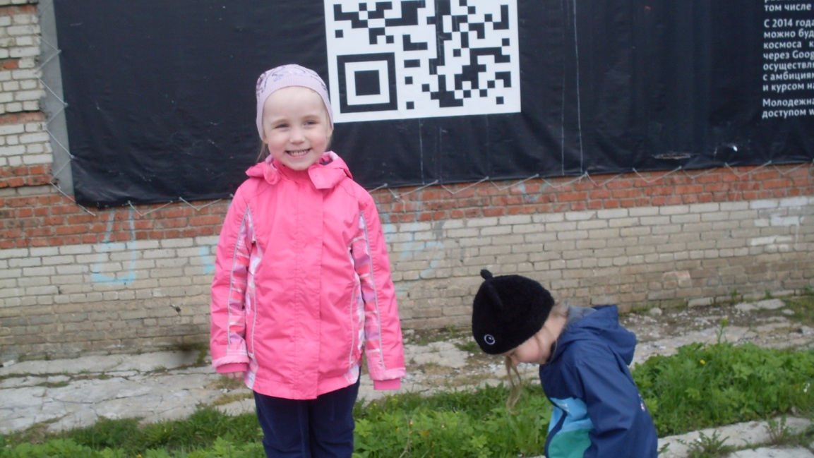

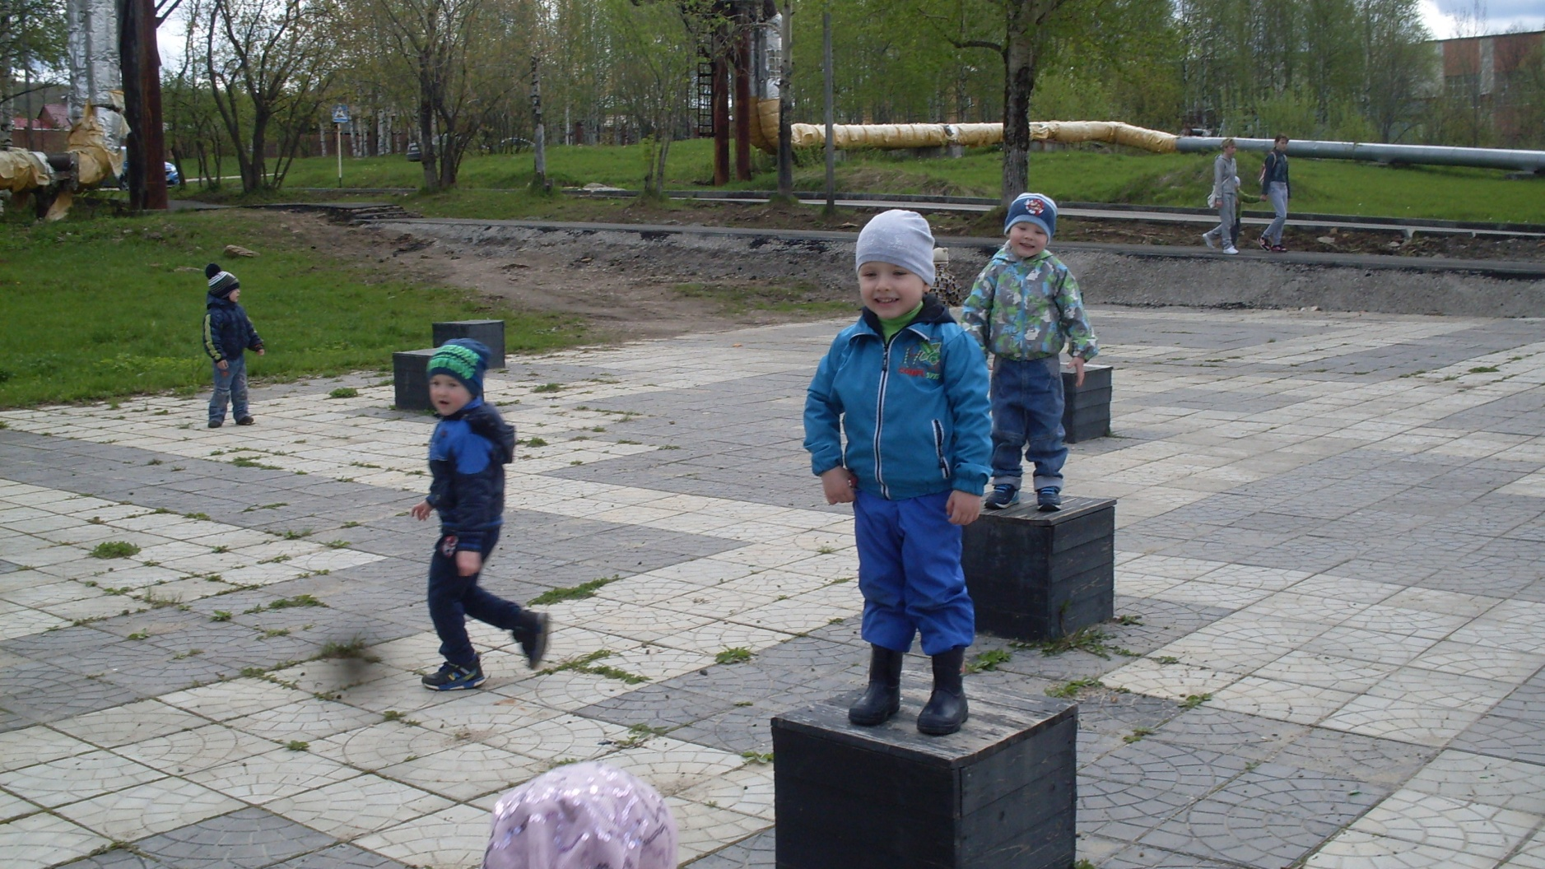

Спасибо за внимание

